Тема лекционного дистанционного занятия по дисциплине «Статистика» для студентов факультета ПСО (Право и организация социального обеспечения) 3 курс, преподаватель Гасанова С.Р.

Лекция №11. Статистика численности и использования рабочего времени
Численность работников предприятий определяется на определенную дату и как средняя численность за определенный период времени.
При определении численности в статистике учитывается списочный состав работников.
Численность работников предприятий определяется на определенную дату и как средняя численность за определенный период времени.
При определении численности в статистике учитывается списочный состав работников.
Затраты живого труда более точно характеризуются затратами рабочего времени, которые измеряются в человеко-часах и человеко–днях. Человеко-час – это время работы одного рабочего в течение часа. Человеко-день – это время работы одного рабочего в течение дня.
В статистической отчетности дается характеристика использования календарного времени рабочими в следующем разрезе:
1. число отработанных рабочими человеко-дней; 2.число человеко-дней целодневных простоев; 3.число человеко-дней неявок на работу; 4.человеко-дни праздничных и выходных дней; 5. Всего человеко-дней явок и неявок на работу (сумма п.1,2,3,4).
На предприятии существуют следующие фонды рабочего времени, которые выражены в человеко-днях.
- Календарный фонд.
- Табельный фонд.
- Максимально возможный фонд рабочего времени.
- Явочный фонд рабочего времени.
Календарный фонд рабочего времени – это сумма явок и неявок на работу.
Его можно определить как произведение среднесписочной численности работников на число календарных дней в периоде.
Табельный фонд - это календарный фонд минус число выходных и праздничных дней у всех работников.
Максимально возможный фонд рабочего времени- это календарный фонд минус число выходных и праздничных дней у всех работников.
Явочный фонд рабочего времени - это максимально возможный фонд минус неявки (отпуска по учебе, в связи с родами, неявки по болезни, неявки разрешенные законом, с разрешения администрации, прогулы).
Определение средней фактической продолжительности рабоченого времени.Путем деления отработанных человеко-часов на отработанные человеко-дни определяется средняя фактическая продолжительность рабочего дня в часах. Эта схема применима для шестидневной рабочей недели.
В условиях пятидневной рабочей недели средняя фактическая продолжительность рабочего дня рассчитывается следующим образом.
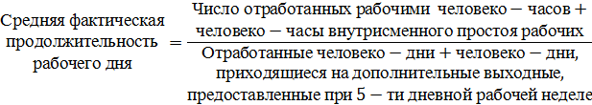
Полученный показатель средней продолжительности рабочего дня, поскольку он включает и часы внутрисменных простоев, отражает фактическую продолжительность пребывания рабочего на работе. Нормальная продолжительность рабочего времени не может превышать 40 часов в неделю.
Сопоставляя среднюю фактическую продолжительность рабочего времени с установленной (предусмотренной законодательством), получаем коэффициент использования рабочего времени.
Коэффициенты использования максимально возможного фонда рабочего времени, продолжительности рабочего периода и дня.
1.Коэффициент использования максимально возможного фонда рабочего времени
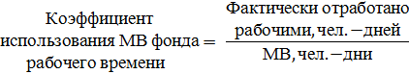
2.Коэффициент использования продолжительности рабочего периода
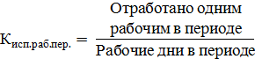
3.Коэффициент использования продолжительности рабочего дня
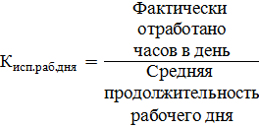

Тема 12. Статистика производительности труда
Определение уровня производительности труда.Уровень производительности труда измеряется количеством продукции, создаваемой в единицу времени, либо затратами времени на единицу продукции.
Рост производительности труда в конечном счете означает сокращение затрат рабочего времени на производство того или иного продукта.
Если выработанную продукцию обозначить через q, а время, затраченное на ее производство, через Т, то для расчета уровня производительности труда получим следующие формулы:
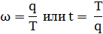
где 𝛚– выработка продукции в единицу времени; t – затраты времени на единицу продукции.
Первый показатель называют прямым показателем, т.е. чем больше величина этого показателя, тем выше производительность труда. Второй показатель – обратный, чем меньше величина этого показателя, тем выше производительность труда.
Показатели производительности труда.Показатели уровня производительности труда (в натуральном и стоимостном выражении) могут рассчитываться на один отработанный человеко-час, человеко-день, человеко-месяц (т.е. на одного работника в месяц), на человеко-год (т.е. на одного работника в год).
В зависимости от того, на какую единицу отработанного времени рассчитаны показатели производительности труда, различают производительность труда: часовую, дневную, месячную.
1.Средняя часовая производительность труда (СЧПТ)
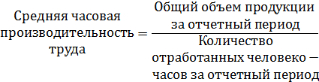
2.Средняя дневная производительность труда (СДПТ)
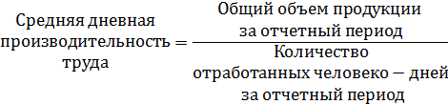
3. Средняя месячная производительность труда (СМПТ)
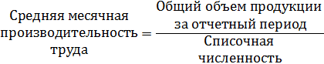
Указанные показатели взаимосвязаны. Так, СДПТ равна СЧПТ, умноженной на среднюю фактическую продолжительность рабочего дня. СМПТ равна СДПТ, умноженной на среднюю фактическую продолжительность рабочего месяца.
Индексы производительности труда. Они бывают индивидуальные и общие.
Индивидуальные индексымогут построится как по прямым, так и по обратным показателям производительности труда.
Для прямых показателей
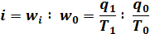
Для обратных показателей
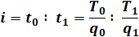
Общие индексы.Наряду с индивидуальными индексами в статистике исчисляются и общие индексы.
В зависимости от того, в каких единицах выражена продукция, а следовательно, и средняя выработка, сопоставляемая за два периода, индексы принято называть соответственно.
Натуральный индекс производительности труда
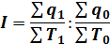
Стоимостной индекс производительности труда
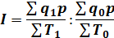
Данный индекс является основным индексом производительности труда в промышленности. Он применяется как для отдельных предприятий, так и для совокупности предприятий.
Трудовой индекс производительности труда
